Made for Europe 2024

Joi, 6 aprilie 2023, s-a desfășurat, la Consiliul Județean Timiș, etapa județeană a competiției Made for Europe. Acesta urmărește valorizarea şi promovarea experienţelor pozitive în derularea proiectelor finanţate prin programele europene din domeniul educației, stimulând creativitatea, inovaţia și spiritul antreprenorial. Concret, elevii beneficiari ai proiectelor internaționale, cu sau fără finanțare externă, prezintă un produs al proiectului la realizarea căruia au contribuit. Criteriile de jurizare au în vedere atât relevanța educațională și transferabilitatea produsului prezentat, caracterul său practic , cât și calitatea prezentării realizate de elev.
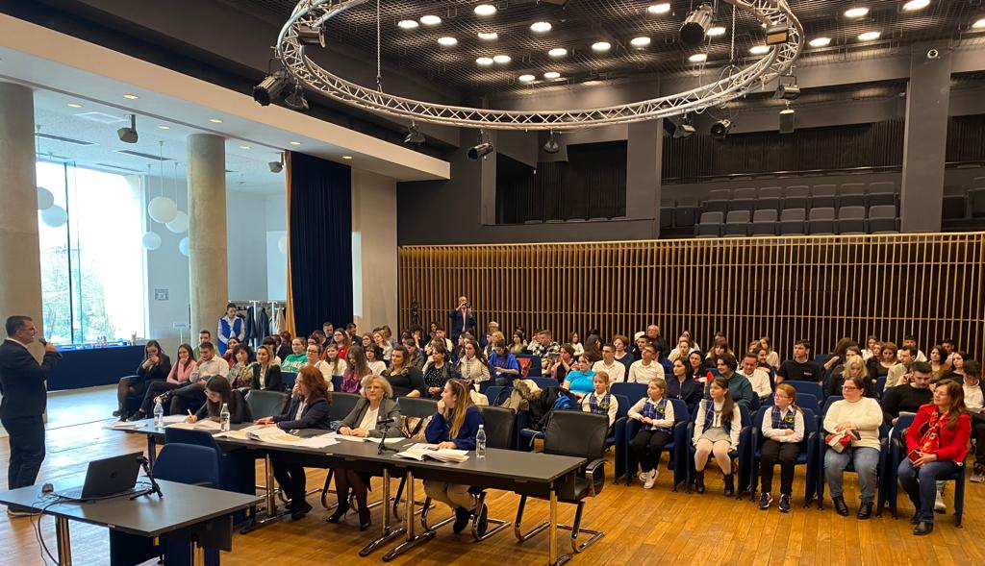
An de an, elevii Liceului Teoretic „Coriolan Brediceanu” din Lugoj au participat la acest concurs, prezentând produse ale proiectelor Erasmus+ și eTwinning în care au participat și obținând rezultate foarte bune. Și la ediția 2023, școala noastră s-a remarcat prin calitatea prezentărilor și a produselor finale diseminate. Eleva Miruna Crețu, din clasa a X-a B, participantă în proiectul Erasmus+ TESLA și coordonată de doamna profesoară Lucia Boldea, a prezentat broșura „Experimente pe înțelesul tuturor”, realizată la finalul proiectului, obținând cel de-al doilea punctaj dintre cei 37 de concurenți participanți la etapa județeană și calificându-se astfel pentru etapa națională. La rândul său, eleva Carmen Ciurea, din clasa a XI-a B, beneficiară a proiectului eTwinning „Everybody can make GeoGebra funny”, a prezentat unul dintre produsele finale ale acestuia și a obținut premiul al doilea la această categorie. Eleva a fost coordonată de doamna profesoară Adriana Mariș.

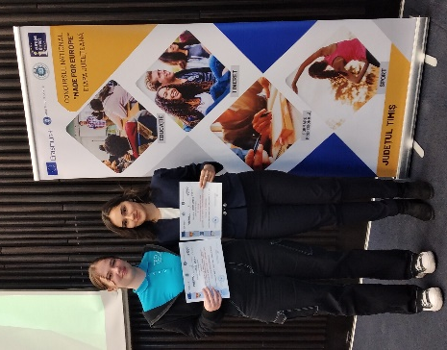
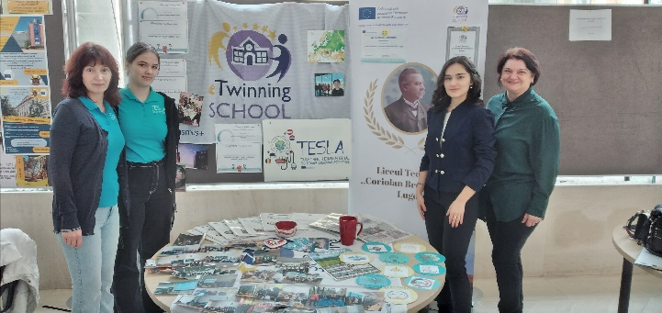

Delegația liceului nostru a profitat de această ocazie pentru a disemina, prin intermediul unui stand, și alte proiecte de parteneriat în care elevii și profesorii noștri s-au implicat, precum și acreditarea Erasmus+ obținută în anul școlar trecut.
Produsele realizate în cadrul proiectelor europene, concepute și create prin contribuția elevilor și profesorilor din fiecare școală parteneră în proiect, reprezintă resurse educaționale ale căror beneficii sunt nelimitate, atât pentru profesori, cât și pentru elevi. Promovarea și valorificarea acestor produse educaționale stimulează creativitatea și inovația și contribuie la îmbogățirea și diversificarea materialelor suport pentru activitățile de învățare.

